
TRƯỜNG ĐẠI HỌC CÔNG NGHỆ TP. HỒ CHÍ MINH (HUTECH)
KHOA CÔNG NGHỆ THÔNG TIN
Môn học: Thực hành Lập trình An toàn thông tin
Họ và Tên: Trần Minh Khang - MSSV: 2387700027 - Lớp: 23DATA1 / ATTT
GitHub: https://github.com/khang1233/TH_LTANTT_2387700027
BÁO CÁO THỰC HÀNH - BÀI 1: LẬP TRÌNH CƠ BẢN VỚI NGÔN NGỮ PYTHON
Hình 1: Kết quả chạy chương trình hello.py
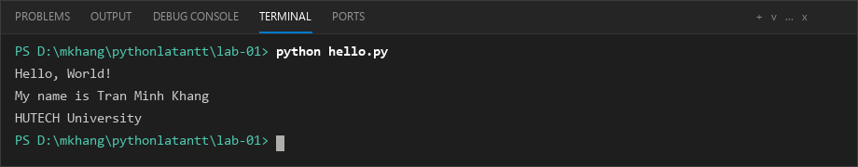
Hình 2: ex02_01.py - Nhập họ tên và tuổi
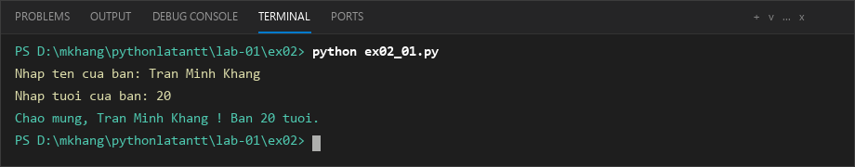
Hình 3: ex02_02.py - Tính diện tích hình tròn (Pi = 3.14)
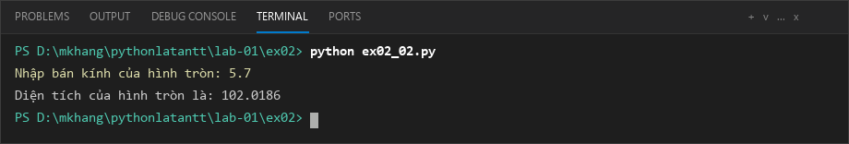
Hình 4: ex02_03.py - Kiểm tra số chẵn / số lẻ
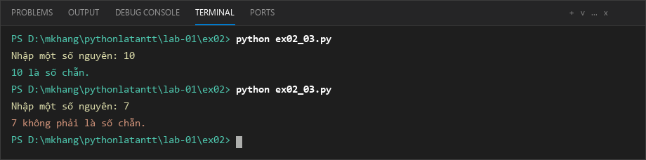
Hình 5: ex02_04.py - Tìm số chia hết cho 7 không chia hết cho 5 trong đoạn [2000, 3200]
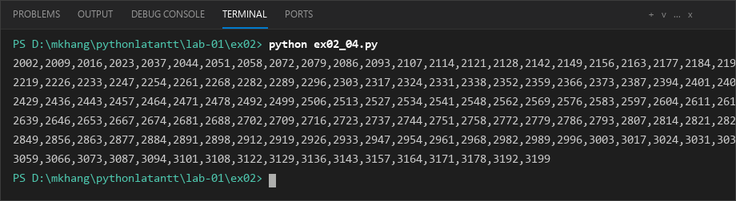
Hình 6: ex02_05.py - Tính tiền lương thực nhận của nhân viên
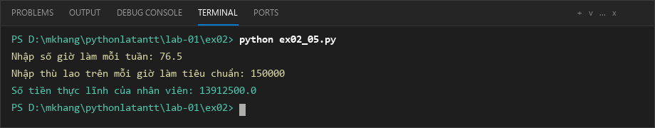
Hình 7: ex02_06.py - Tạo mảng 2 chiều X x Y với giá trị phần tử i * j
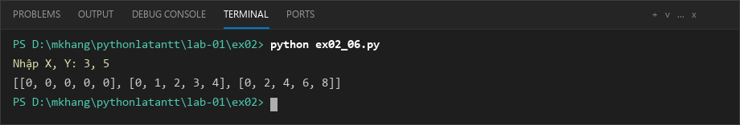
Hình 8: ex02_07.py - Chuyển đổi các dòng văn bản thành chữ in hoa
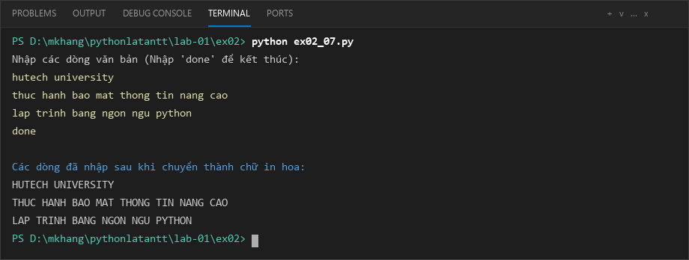
Hình 9: ex02_08.py - Lọc các số nhị phân 4 chữ số chia hết cho 5
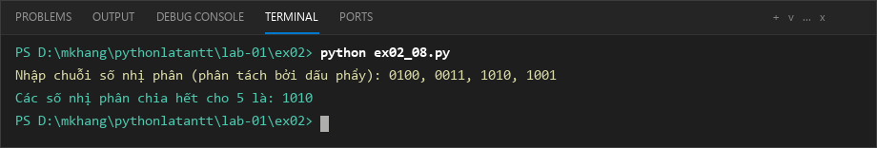
Hình 10: ex02_09.py - Hàm kiểm tra số nguyên tố
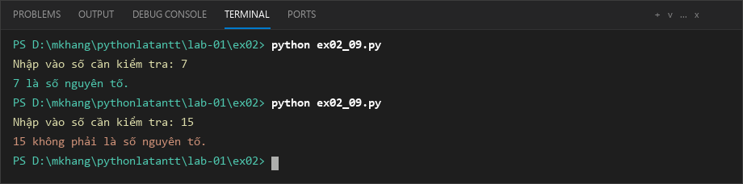
Hình 11: ex02_10.py - Hàm đảo ngược chuỗi ký tự
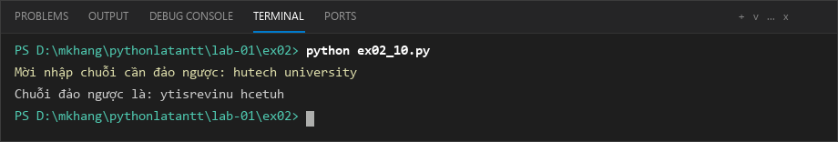
Hình 12: ex03_01.py - Tính tổng các số chẵn trong List
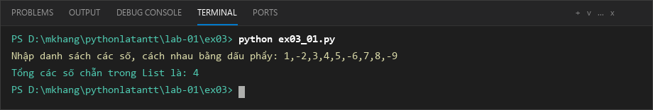
Hình 13: ex03_02.py - Đảo ngược vị trí các phần tử trong List
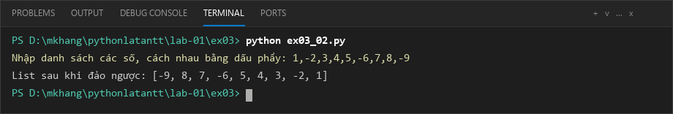
Hình 14: ex03_03.py - Tạo một Tuple từ một List nhập vào
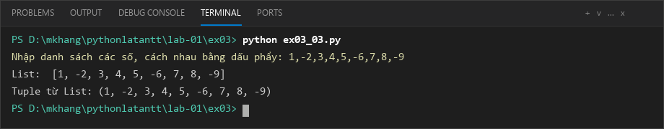
Hình 15: ex03_04.py - Truy cập phần tử đầu tiên và cuối cùng trong Tuple
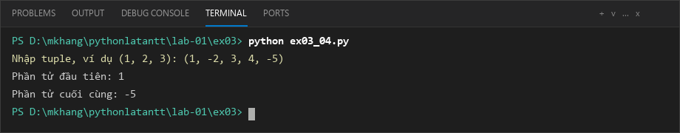
Hình 16: ex03_05.py - Đếm số lần xuất hiện của từ vào Dictionary
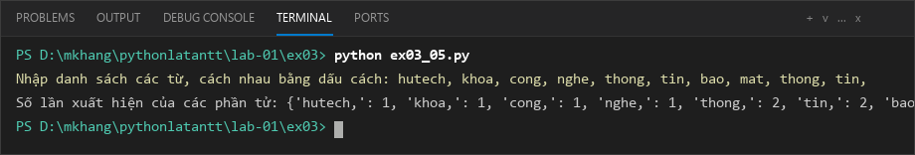
Hình 17: ex03_06.py - Xóa phần tử khỏi Dictionary theo khóa
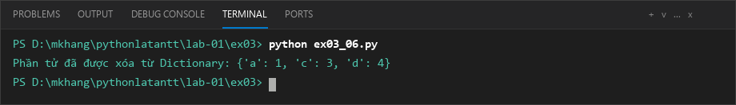
Hình 18: Main.py - Kết quả thực thi ứng dụng Quản lý Sinh viên OOP
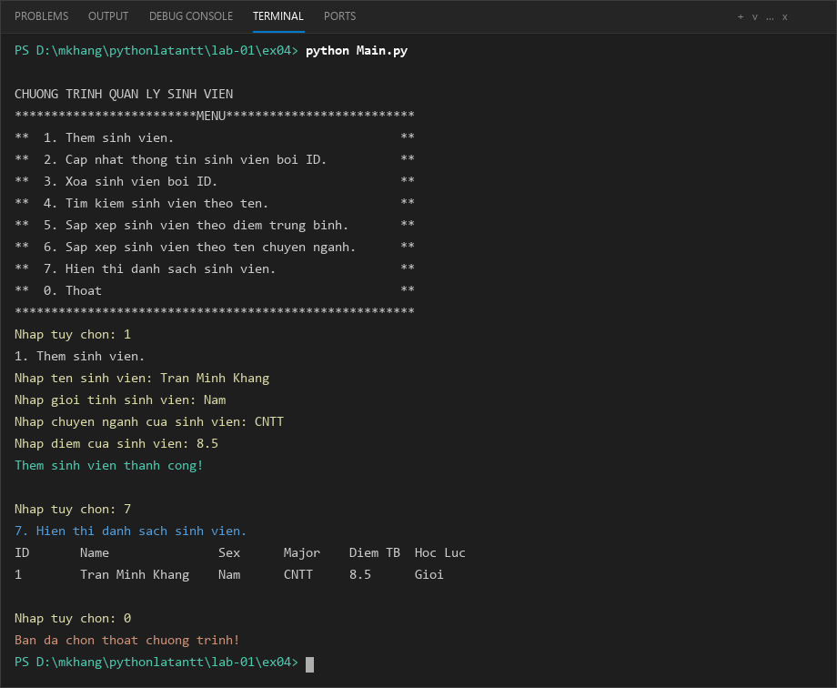
Hình 19: Trạng thái Git Status và Push lên GitHub
